Universidad de Sevilla  
 Escuela Técnica Superior de Ingeniería Informática

**Documentación de la entrega D03**

**Informe de Planificación Individual**



Grado en Ingeniería Informática – Ingeniería del Software  
 Diseño y Pruebas 2

Curso 2023 – 2024

|  |  |
| --- | --- |
| **Fecha** | **Versión** |
| 25/4/2024 | v1r2 |

|  |  |  |
| --- | --- | --- |
| **Grupo de prácticas: C1.033** | | |
| **Autores por orden alfabético** | **Rol** | **Correo electrónico** |
| Aguayo Orozco, Sergio - 25604244T | Desarrollador | ahydul1@gmail.com |
| García Lama, Gonzalo - 47267072W | Desarrollador, Tester | gongarlam@alum.us.es |
| Huecas Calderón, Tomás - 17476993Y | Desarrollador | tomhuecal@alum.us.es |
| Fernández Pérez, Pablo - 54370557Y | Desarrollador,  Analista | pablofp.33@gmail.com |
| Youssafi Benichikh, Karim -28823709V | Desarrollador,  Operador,  Manager | karyouben@alum.us.es |

## Repositorio: <https://github.com/karyouben/Acme-SF-D03>

**Índice de contenido**

**1. Resumen ejecutivo 2**

**2. Tabla de versión 2**

**3. Introducción 2**

**4. Contenido 3**

**5. Conclusiones** **13**

**6. Bibliografía** 14

# 1. Resumen ejecutivo

El presente documento ofrece una visión sobre la planificación realizada para esta tercera entrega individual, abordando aspectos esenciales como la definición de tareas, estimaciones temporales y el seguimiento del tiempo real empleado en la ejecución de dichas actividades. Destaca la elaboración de una tabla detallada que resume el coste total necesario para la finalización exitosa de las tareas identificadas. Además, se proporciona un análisis detallado de la amortización relacionada con el proyecto, junto con el cálculo total correspondiente.

# 

# 2. Tabla de versión

|  |  |  |
| --- | --- | --- |
| **Fecha** | **Versión** | **Descripción** |
| 10/4/2024 | v1r0 | Creación del documento |
| 15/4/2024 | v1r1 | Añadido Resumen ejecutivo, Introducción |
| 25/4/2024 | v1r2 | Contenido y Conclusiones |
|  |  |  |

# 3. Introducción

En el presente informe se presenta un detallado listado de todas las tareas indispensables para alcanzar los requisitos establecidos en el tercer entregable individual. Cada tarea se encuentra identificada con un título específico y se acompaña de una descripción de las actividades requeridas, así como de la asignación de responsabilidades y roles correspondientes. Además, se proporcionan tanto el tiempo estimado como el tiempo real empleado en la realización de cada tarea. Por otro lado, se aborda en detalle el aspecto económico, incluyendo el coste asociado a cada tarea, considerando criterios como el coste basado en el tiempo empleado, los costes individuales por rol, el factor de amortización y el coste total. Este enfoque permitirá una visión clara y precisa de los recursos necesarios para llevar a cabo cada tarea, facilitando así una gestión efectiva del proyecto en términos de tiempo y presupuesto.

# 4. Contenido

# **4.1 Planificación**

Listado de las tareas realizadas en este entregable:

|  |  |  |  |  |  |
| --- | --- | --- | --- | --- | --- |
| Título | Descripción | Asignados | Roles | Tiempo Planeado | Tiempo Real |
| Estudiante#3 Tarea D03-001 actualización del versionado del proyecto. | Actualizar el versionado del proyecto y actualizado los nombres del mismo. | Karim Youssafi Benichikh | Manager | 30 minutos | 27 minutos |
| Estudiante#3 Tarea D03-002 Operaciones de los desarrolladores en módulos de entrenamiento. | Listar, mostrar detalles, crear, actualizar y eliminar los módulos de entrenamiento. | Karim Youssafi Benichikh | Developer | 6 horas | 8 horas y 30 minutos |
| Estudiante#3 Tarea D03-003 Operaciones de desarrolladores en sesiones de entrenamiento. | Listar, mostrar detalles, crear, actualizar y eliminar las sesiones de entrenamiento. | Karim Youssafi Benichikh | Developer | 6 horas | 8 horas y 15 minutos |
| Estudiante #3 Tarea D03-004 Operaciones de desarrolladores en paneles de desarrollador. | Mostrar el panel de los desarrolladores. | Karim Youssafi Benichikh | Developer | 6 horas | 4 horas y 15 minutos |
| Estudiante #3 Tarea D03-005 Operaciones realizadas por directores anónimos en cuentas de usuario. | Registrarse en el sistema y adquirir el rol de desarrollador. | Karim Youssafi Benichikh | Developer | 5 horas | 5 horas y 45 minutos |
| Estudiante#3 Tarea D03-006 Operaciones de desarrolladores en cuentas de usuario. | Poder Actualizar el perfil del rol de desarrollador. | Karim Youssafi Benichikh | Developer | 3 horas | 3 horas y 46 minutos |
| Estudiante #3 Tarea D03-007 Operaciones realizadas por cualquier director en módulos de entrenamiento. | Poder listar y mostrar detalles de los módulos de entrenamiento por cualquier director | Karim Youssafi Benichikh | Developer | 5 horas | 3 horas y 45 minutos |
| Estudiante#3 Tarea D03-008 Producir un informe de análisis. | Creación del informe de análisis individual | Karim Youssafi Benichikh | Developer | 2 horas | 1 horas y 54 minutos |
| Estudiante#3 Tarea D03-09 Producir un informe de planificación y progreso. | Creación del informe de planificación y progreso individual | Karim Youssafi Benichikh | Developer | 2 horas | 1 horas y 40 minutos |
| Estudiante #3 Tarea D03-010 Producir un informe de lint. | Creación del informe de lint para analizar y mejorar la calidad del código | Karim Youssafi Benichikh | Developer | 1 horas | 40 minutos |
| Estudiante#3 Tarea D03-011 Revisión de todas las tareas individuales. | Revisión de todas las tareas individuales de todos mis compañeros | Karim Youssafi Benichikh | Manager | 2 horas | 5 horas y 30 minutos |
| Estudiante#3 Tarea D03-012 entregar el proyecto. | Descargar el proyecto de GitHub, renombrarlo y entregarlo en enseñanza virtual | Karim Youssafi Benichikh | Operator | 15 minutos | 20 minutos |

Un gráfico más detallado de las horas realizadas y el tiempo que ha

ocupado cada tarea en un **tiempo** **estimado** seria la siguiente gráfica cuya representación está en hours/task:

**Tiempo estimado de las tareas del estudiante #3 en el D03**

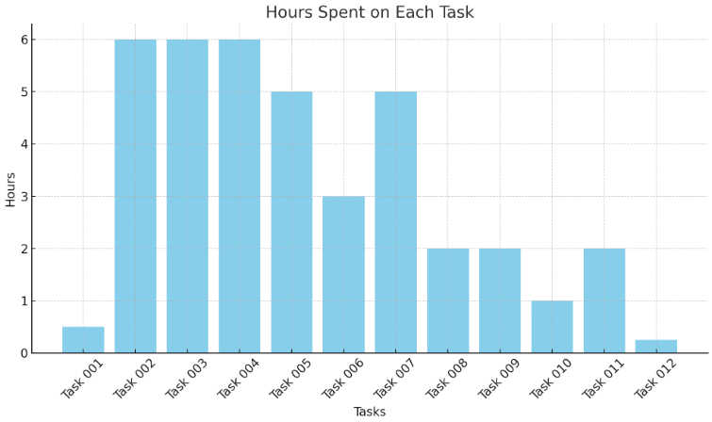

Un gráfico más detallado de las horas realizadas y el tiempo que ha

ocupado cada tarea en un **tiempo** **Real** seria la siguiente gráfica cuya representación está en hours/task:

**Tiempo real de las tareas del estudiante #3 en el D03**

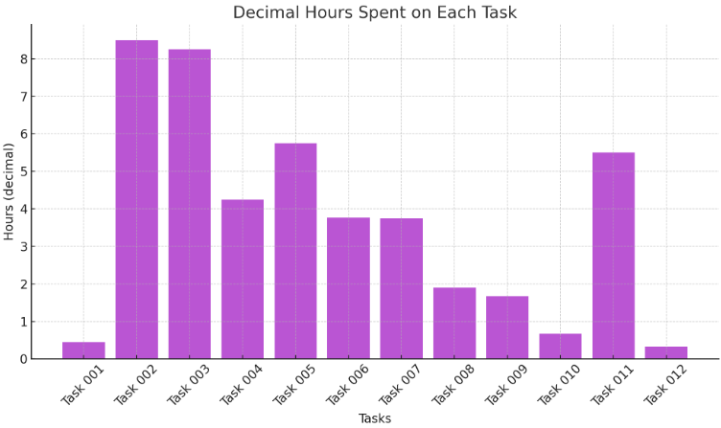

Captura de pantalla de la **definición inicial** de todas las tareas en el carril “TO DO” al organizar al comienzo de la entrega dichas tareas:

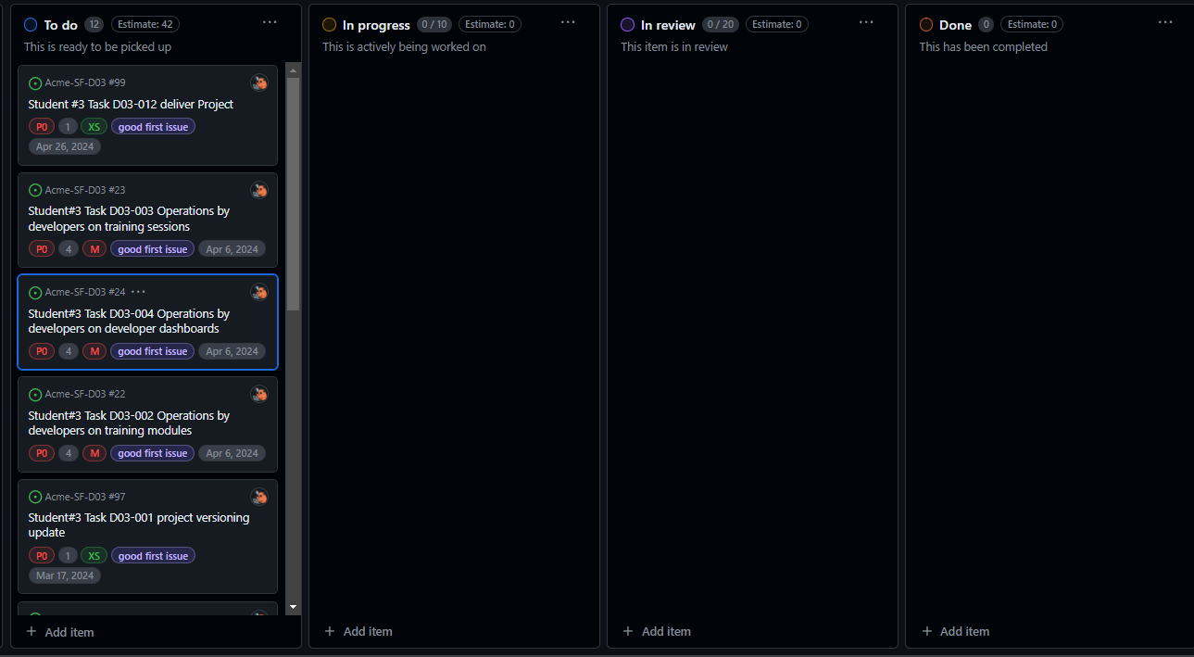

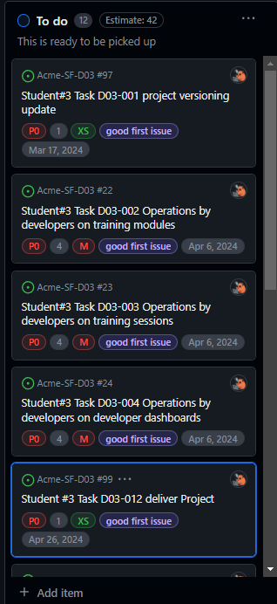 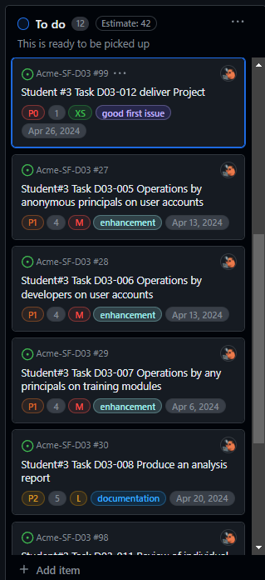

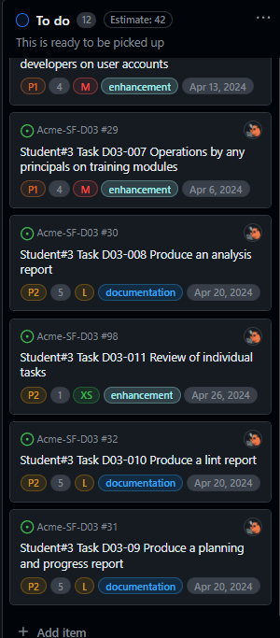

Captura de pantalla del progreso de las tareas **a mitad de la entrega** con tareas en los carriles “To Do”, “In progress”, “In review” y en “Done”:

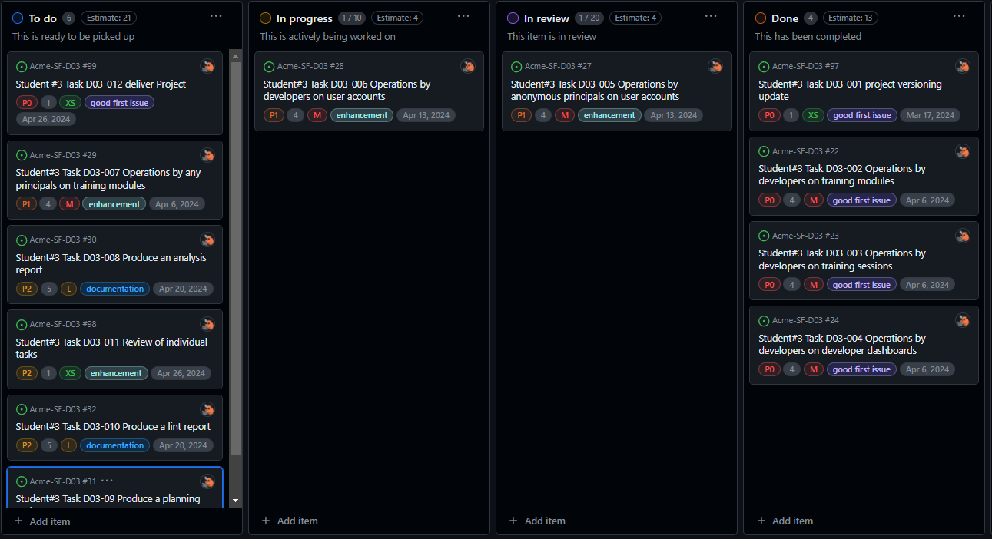

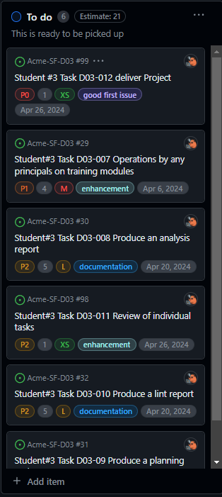 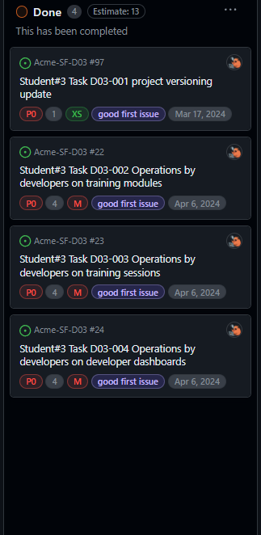

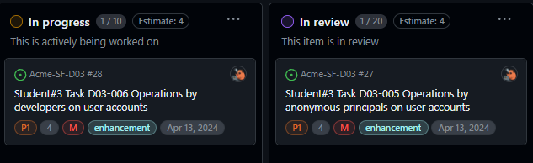

Captura de pantalla del progreso de las tareas **al final de la entrega** con todas las tareas terminadas en el carril “Done”:

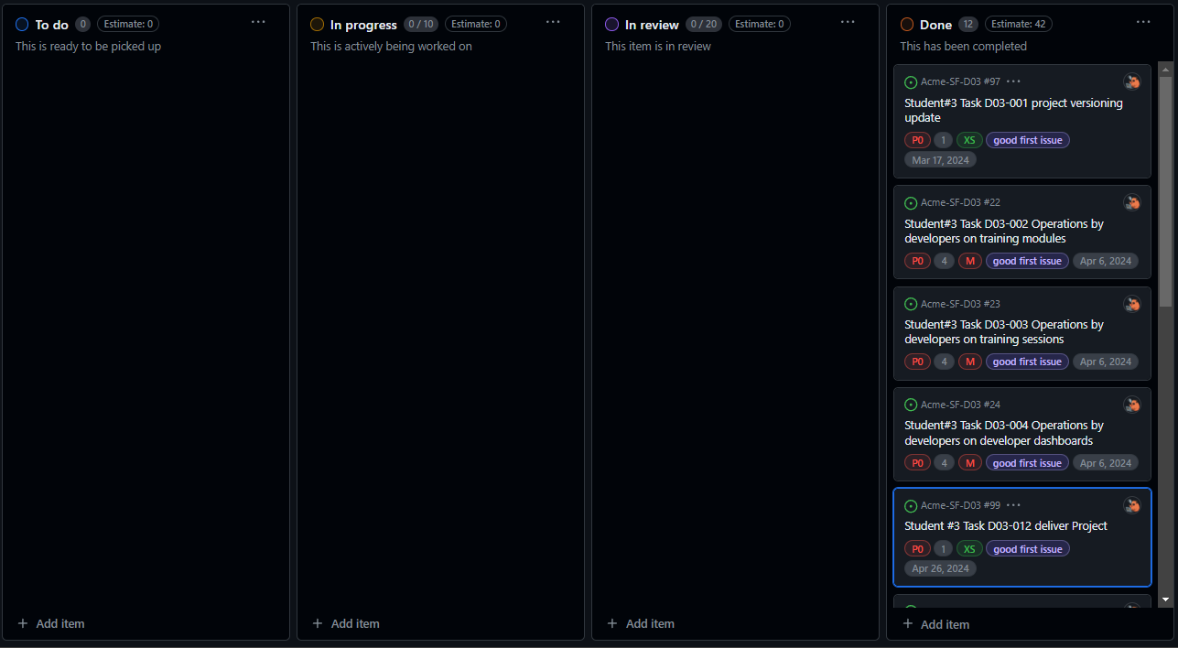

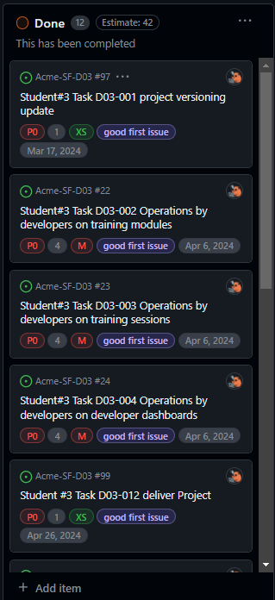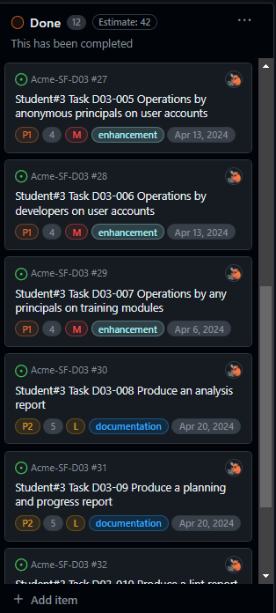

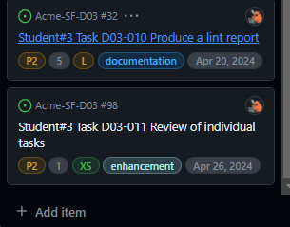

**4.2 Presupuesto**

**presupuesto con el costo total estimado requerido para llevar a cabo las tareas anteriores.**

Para calcular la Amortización, se tiene en cuenta el valor inicial / Vida util estimada, que serían 4 meses / 36 meses = 0,11.

11% de amortización en 3 años.

En cuanto el coste de amortización = Coste del equipo * porcentaje de amortización = 1100 * 0,11 = 121€

**Estimación de costos:**

En cuanto al **costo estimado** para el presupuesto:

|  |  |  |  |
| --- | --- | --- | --- |
| Cargo | Horas estimadas | Tarifas Horarias por rol | Coste estimado |
| Desarrollador | 36 horas | 20€/hora | 720€ |
| Operador | 15 minutos | 20€/hora | 5€ |
| Manager | 2 horas y 30 minutos | 30€/hora | 75€ |

El coste total asciende a **800€** + **121€** de amortización = **921€** de presupuesto.

**Costos Reales:**

En cuanto al **costo Real** para el presupuesto:

|  |  |  |  |
| --- | --- | --- | --- |
| Cargo | Horas estimadas | Tarifas Horarias por rol | Coste real |
| Desarrollador | 38h y 0.6 minutos | 20€/hora | 770.2€ |
| Operador | 19.8 minutos | 20€/hora | 6.6€ |
| Manager | 5h y 57min | 30€/hora | 178.5€ |

El coste total asciende a **955.3€** + **121€** de amortización = **1076.3€** de presupuesto.

# **4.2 Progreso**

## 4.2.1 Registro de progreso

**Nombre:** Karim Youssafi Benichikh.

**Fecha:** 26/04/2024

**Indicadores de rendimiento:**

-Cumplimiento de Obligaciones Grupales: Notable

-Comunicación con el Grupo: Notable

-Trabajo al Nivel del Grupo: Notable

**Evaluación General:** Notable

**Descripción de Contribuciones:**

Como miembro del equipo, Karim Youssafi Benichikh, el estudiante nº3, ha tenido una asistencia a clase de 100%, asistiendo también al 100% de los follow-up de grupos de laboratorios.

He completado todas las tareas obligatorias hasta el momento y también todas las tareas opcionales.

También he ayudado a compañeros como con tareas individuales de código, como testeando sus aplicaciones y revisando el código implementado.

Por lo que, durante el período abarcado por este informe, he cumplido con mis responsabilidades grupales de manera constante, completando las tareas asignadas puntualmente y contribuyendo al avance del proyecto. He mantenido una comunicación efectiva con el equipo, participando activamente en discusiones y proporcionando actualizaciones regulares sobre el estado del proyecto. Asimismo, mi nivel de desempeño ha sido equiparable al del resto del grupo, garantizando que mis aportes sean sustanciales y relevantes para el éxito del proyecto. En resumen, considero que he cumplido satisfactoriamente con las expectativas establecidas para el equipo y que mi rendimiento ha sido **notable**.

## 4.2.2 Descripción de conflictos

**Conflicto 1**

Descripción: Después de que saltara una excepción en el update o en el delete y listar los trainings Sessións desde el training modules y darle al botón de volver saltaba un error.

Solución: Al descubrir que era un fallo del framework, me queda solo esperar a que solucionen dicho problema.

**Conflicto 2**

Descripción: En el delete no se metía correctamente en la condición realizada en jsp en el front.

Solución: Me di cuenta que me faltaba la propiedad draftMode, al no encontrarse este en el unbind del delete y con ello al estar null, dar false por defecto y por eso no me cogía dicho valor para cumplir la condición para que se mostrase en el front.

**Conflicto 3**

Descripción: Al Mostrar el dashboard con datos vacíos en este saltaba una página de error.

Solución: Añadí una condición de cuando no encuentre datos para representar y sea nulo este me devuelva el valor 0 en dicho atributo.

**Conflicto 4**

Descripción: No me encontraba las etiquetas del front las rutas establecidas en el menu jsp

Solución: Me di cuenta que fue por un mal nombrado de las carpetas en el front al estar en camelCase, y lo arregle cambiándolas a snake-case

**Conflicto 5**

Descripción: Me saltaba error al crear módulos de entrenamiento desde el botón create.

Solución: Crear una asociación en el create para que se mostrara una lista de los proyectos publicados para poder asociarse al crear el modulo de entrenamiento y crearse satisfactoriamente.

## 4.2.3 Comparación del costo estimado y el real

En cuanto a la comparación del costo del estimado y el real:

|  |  |  |  |
| --- | --- | --- | --- |
| Cargo | Variación en Horas | Variación en Tarifas Horarias por rol | Variación en costos por rol |
| Desarrollador | 2 horas y 30.6 minutos | 0€/hora | 50.2€ |
| Operador | 4.8 minutos | 0€/hora | 1.6€ |
| Manager | 3 horas y 27 minutos | 0€/hora | 103.5€ |

**Variación en amortización:** 0€

El coste total en la variación del costo estimado y el real asciende a **155,3€** + **0€** de amortización = **155,3€** **de** variación total del presupuesto.

**Variación total: 155,3€**

# 5. Conclusiones

La planificación como en las entregas anteriores, ha demostrado ser una herramienta invaluable para gestionar mis responsabilidades y tiempos de manera efectiva. No obstante, reflexionando sobre mi experiencia, considero que debería mejorar y optimizar mas la planificación para adaptarlo según a la cantidad de trabajo que nuestro grupo tiene cada semana por las demás asignaturas.

Por lo general, mi rendimiento individual ha sido considerablemente notable, aunque el rendimiento del equipo ha sido más bajo que la entrega anterior, ya que no siguen del todo bien la planificación inicial y dejan gran parte de tareas al final de la entrega dando una gran carga de trabajo al manager para la revisión de todas las tareas al final de la entrega, en esta entrega encima he tenido que hacer parte de los requisitos grupales, ya que varios miembros, (entiendo que por una mala gestión de su tiempo) no han realizado las tareas grupales suplementarias que tenían asignadas, para solventar esto terminare dichas tareas por mi cuenta en la última entrega intentando negociar con el cliente los inconvenientes y problemas que he sufrido e intentar tomar una medida de acción urgente para poder avanzar notablemente en el progreso del proyecto a pesar de esta evidente falta de recursos para su desarrollo.

Por otro lado, no se le da la importancia que se le merece a toda la documentación por lo que hay algunas documentaciones que están o incompletas o podrían ser mejorables, para solucionar todos estos problemas, reforzare la importancia de la documentación, ya que esta entrega ha tenido una gran dificultad de análisis e interpretación de los requisitos y la documentación no solo ha ayudado y facilitado a poder aclarar aquellos requisitos que fueran ambiguos, sino nos ha permitido también a tener en cuenta requisitos implícitos, que sin este análisis o documentación no nos hubiéramos dado cuenta de ello.

Por lo demás, el equipo ha tenido una buena comunicación en esta entrega, pero comparándolo con la entrega anterior ha habido una decadencia en el desempeño del trabajo al final, sobre todo en la parte grupal, por lo que habrá que tomar acciones para evitar que esto vuelva a ocurrir en la última entrega.

# 6. Bibliografía

Intencionalmente en blanco.